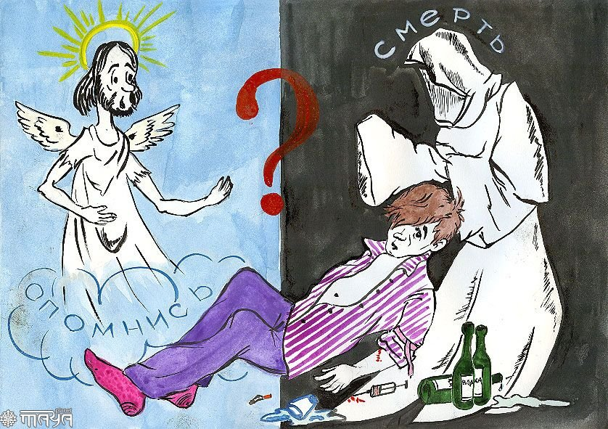
ПОСЛЕДСТВИЯ ПОТРЕБЛЕНИЯ НАРКОТИКОВ
Через два-три месяца регулярного потребления наркотиков человек постепенно утрачивает способность продуктивно работать, перестает за собой ухаживать. Обычные человеческие радости начинают отходить на второй план, главным становится стремление добыть дозу наркотика. Со временем этот процесс достигает крайней степени: наркотик становится смыслом жизни. Наркоман добывает его всеми возможными способами, продает все из дома, совершает преступления, полностью утрачивает человеческий облик. В сознании укореняется представление, что жизнь без наркотика невозможна.
ПСИХИЧЕСКАЯ ЗАВИСИМОСТЬ НЕИЗЛЕЧИМА!
Физическая зависимость появляется, когда наркотик становится необходимым компонентом нормальной работы организма. Если не удается в очередной раз принять «дозу», у человека начинается «ломка».
Она развивается, в зависимости срока употребления наркотиков, через 12-48 часов после последнего принятия наркотика.
"Ломка" проявляется так: невыносимые боли во всем теле, чаще всего в мышцах и в области живота, сильный зуд, который приводит к заметным «расчесам», озноб, лихорадка, зевота. Выраженная сухость кожи. Понос и рвота могут быть одновременно. Наркоман не может спать, не находит себе места, зрачки сильно расширены. При некоторых видах наркомании появляется жёсткий зуд вен (хочется зубами вырвать).
Больной впадает в тоску, его охватывает тревога, злобное беспокойство, раздражительность. Наркоман мечется, совершает нелепые поступки может пойти на самоубийство.
Через год-два с того момента, как человек начал регулярно потреблять наркотики эффект от принимаемых препаратов заметно снижается. При этом остается сильная физическая зависимость. В этот период наркоман принимает наркотик уже не для того, чтобы получить удовольствие, а для того, чтобы не наступила «ломка».
Внутривенное введение наркотиков повышает риск заражения инфекционными заболеваниями, возбудитель которых передается через кровь: сифилис, гепатит В, ВИЧ-инфекция. У наркоманов риск заболевания ВИЧ в 4 раза больше, чем у гомосексуалистов. ВИЧ через некоторое время становится причиной развития СПИДа — заболевания, которое неизбежно заканчивается смертью.

80 % наркоманов заражены ВИЧ и вирусным гепатитом С.
Административная ответственность

I .За появление несовершеннолетних в состоянии опьянения.
Статья 20.22. Появление в состоянии опьянения несовершеннолетних, а равно распитие ими пива и напитков, изготавливаемых на его основе, алкогольной и спиртосодержащей продукции, потребление ими наркотических средств или психотропных веществ в общественных местах
Появление в состоянии опьянения несовершеннолетних в возрасте до шестнадцати лет, а равно распитие ими пива и напитков, изготавливаемых на его основе, алкогольной и спиртосодержащей продукции, потребление ими наркотических средств или психотропных веществ без назначения врача, иных одурманивающих веществ на улицах, стадионах, в скверах, парках, в транспортном средстве общего пользования, в других общественных местах - влечет наложение административного штрафа на родителей или иных законных представителей несовершеннолетних в размере от трехсот до пятисот рублей.
II. За преступления в сфере незаконного оборота наркотиков.
Статья 6.8. Незаконный оборот наркотических средств, психотропных веществ или их аналогов
Незаконные приобретение, хранение, перевозка, изготовление, переработка без цели сбыта наркотических средств, психотропных веществ или их аналогов, а также незаконные приобретение, хранение, перевозка без цели сбыта растений, содержащих наркотические средства или психотропные вещества, либо их частей, содержащих наркотические средства или психотропные вещества, — влекут наложение административного штрафа в размере от четырех тысяч до пяти тысяч рублей или административный арест на срок до пятнадцати суток.
Статья 6.9. Потребление наркотических средств или психотропных веществ без назначения врача
Потребление наркотических средств или психотропных веществ без назначения врача, за исключением случаев, предусмотренных частью 3 статьи 20.20, статьей 20.22 настоящего Кодекса, — влечет наложение административного штрафа в размере от четырех тысяч до пяти тысяч рублей или административный арест на срок до пятнадцати суток.
Статья 6.13. Пропаганда наркотических средств, психотропных веществ или их прекурсоров.
Пропаганда либо незаконная реклама наркотических средств, психотропных веществ или их прекурсоров, растений, содержащих наркотические средства или психотропные вещества либо их прекурсоры, и их частей, содержащих наркотические средства или психотропные вещества либо их прекурсоры, - влечет наложение административного штрафа на граждан в размере от четырех тысяч до пяти тысяч рублей с конфискацией рекламной продукции и оборудования, использованного для ее изготовления; на должностных лиц — от сорока тысяч до пятидесяти тысяч рублей; на лиц, осуществляющих предпринимательскую деятельность без образования юридического лица, — от сорока тысяч до пятидесяти тысяч рублей с конфискацией рекламной продукции и оборудования, использованного для ее изготовления либо административное приостановление деятельности на срок до девяноста суток с конфискацией рекламной продукции и оборудования, использованного для ее изготовления; на юридических лиц — от восьмисот тысяч до одного миллиона рублей с конфискацией рекламной продукции и оборудования, использованного для ее изготовления либо административное приостановление деятельности на срок до девяноста суток с конфискацией рекламной продукции и оборудования, использованного для ее изготовления.
Статья 20.20. Распитие пива и напитков, изготавливаемых на его основе, алкогольной и спиртосодержащей продукции либо потребление наркотических средств или психотропных веществ в общественных местах
Распитие пива и напитков, изготавливаемых на его основе, а также алкогольной и спиртосодержащей продукции с содержанием этилового спирта менее 12 процентов объема готовой продукции в детских, образовательных и медицинских организациях, на всех видах общественного транспорта (транспорта общего пользования) городского и пригородного сообщения, в организациях культуры (за исключением расположенных в них организаций или пунктов общественного питания, в том числе без образования юридического лица), физкультурно-оздоровительных и спортивных сооружениях —влечет наложение административного штрафа в размере от ста до трехсот рублей.
2. Распитие алкогольной и спиртосодержащей продукции с содержанием этилового спирта 12 и более процентов объема готовой продукции на улицах, стадионах, в скверах, парках, в транспортном средстве общего пользования, в других общественных местах (в том числе указанных в части 1 настоящей статьи), за исключением организаций торговли и общественного питания, в которых разрешена продажа алкогольной продукции в розлив, — влечет наложение административного штрафа в размере от пятисот до семисот рублей.
3. Потребление наркотических средств или психотропных веществ без назначения врача либо потребление иных одурманивающих веществ на улицах, стадионах, в скверах, парках, в транспортном средстве общего пользования, а также в других общественных местах — влечет наложение административного штрафа в размере от четырех тысяч до пяти тысяч рублей.

Уголовная ответственность
Статья 228
Незаконные приобретение, хранение, перевозка, изготовление, переработка наркотических средств, психотропных веществ или их аналогов — наказываются лишением свободы на срок от четырех до восьми лет.
Статья 228.2
Те же деяния, совершенные группой лиц наказываются лишением свободы на срок от пяти до двенадцати лет со штрафом в размере до пятисот тысяч рублей или в размере заработной платы или иного дохода осужденного за период до трех лет либо без такового.
Статья 229
1. Хищение либо вымогательство наркотических средств или психотропных веществ — наказываются лишением свободы на срок от трех до семи лет.
2. Те же деяния, совершенные группой лиц по предварительному сговору; лицом с использованием своего служебного положения; с применением насилия, не опасного для жизни или здоровья, либо с угрозой применения такого насилия, — наказываются лишением свободы на срок от шести до десяти лет со штрафом в размере до пятисот тысяч рублей или в размере заработной платы или иного дохода осужденного за период до трех лет либо без такового.
3. Деяния, предусмотренные частями первой или второй настоящей статьи, если они совершены организованной группой; в отношении наркотических средств или психотропных веществ в крупном размере; с применением насилия, опасного для жизни или здоровья, либо с угрозой применения такого насилия, — наказываются лишением свободы на срок от восьми до пятнадцати лет со штрафом в размере до пятисот тысяч рублей или в размере заработной платы или иного дохода осужденного за период до трех лет либо без такового.
Статья 230
1. Склонение к потреблению наркотических средств или психотропных веществ - наказывается ограничением свободы на срок до трех лет, либо арестом на срок до шести месяцев, либо лишением свободы на срок до пяти лет.
2. То же деяние, совершенное группой лиц по предварительному сговору или организованной группой в отношении заведомо несовершеннолетнего либо двух или более лиц с применением насилия или с угрозой его применения — наказывается лишением свободы на срок от трех до восьми лет.
Статья 231
Незаконное культивирование запрещенных к возделыванию растений, содержащих наркотические вещества
Посев или выращивание запрещенных к возделыванию растений, а также культивирование сортов конопли, мака или других растений, содержащих наркотические вещества - наказываются штрафом в размере до трехсот тысяч рублей или в размере заработной платы или иного дохода осужденного за период до двух лет либо лишением свободы на срок до двух лет.

